ODGOJNO – OBRAZOVNO PODRUČJE: IZOBRAZBA U OBAVLJANJU POSLOVA
ZADATAK: POGLEDAJ NAJPRIJE SLIKE NA KOJIMA SE VIDI KOROV I KAKO SE ON ČUPA.
NAKON TOGA UZ POMOĆ SVOJIH UKUĆANA POGLEDAJ U TEGLAMA, A ZATIM I U VAŠEM VRTU DA LI JE NARASTAO KOROV I POMOGNI GA IŠČUPATI!

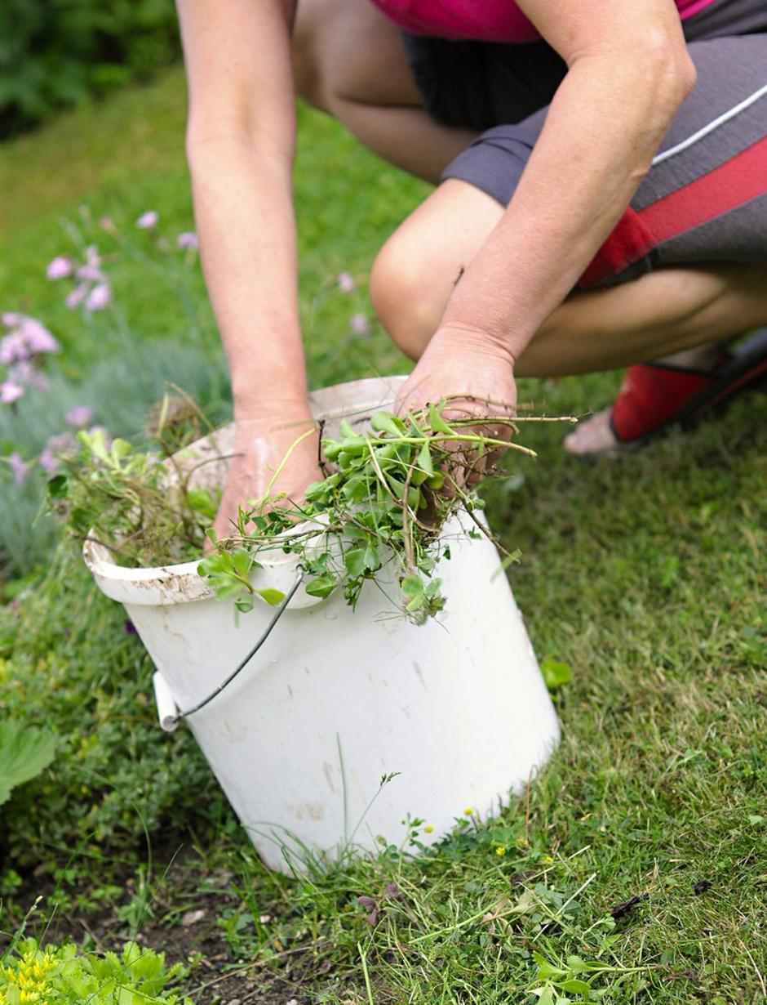

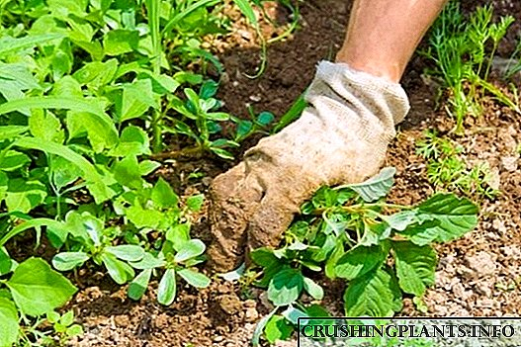

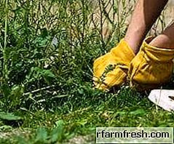

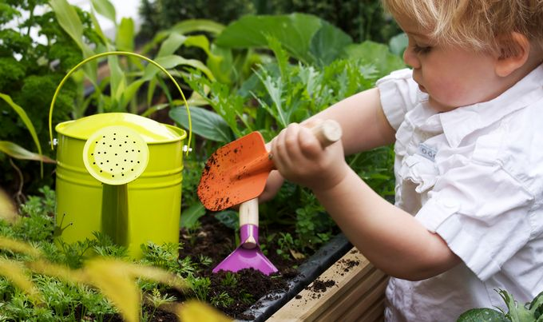

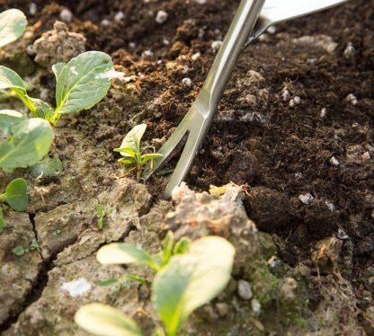

*Slike su uzete internetskih stranica hr.rfarmfresh.com, optolov.ru, jutarnji.hr

